**物流管理系统项目计划**

编写：张奔 日期：2019-06-03

审核： 日期：

批准： 日期：

受控状态： 是

发布版次：V2.0 日期：

编号：

**变更记录**

|  |  |  |  |
| --- | --- | --- | --- |
| **日期** | **版本** | **变更说明** | **作者** |
| 2019-04-20 | V1.0 | 新建 | 张奔 |
| 2019-06-03 | v2.0 | 修改 | 张奔 |
|  |  |  |  |
|  |  |  |  |
|  |  |  |  |
|  |  |  |  |

**签字确认**

|  |  |  |  |
| --- | --- | --- | --- |
| **职务** | **姓名** | **签字** | **日期** |
|  |  |  |  |
|  |  |  |  |
|  |  |  |  |
|  |  |  |  |
|  |  |  |  |
|  |  |  |  |

目录

**1. 引言** **3**

1.1编写目的 3

1.2项目简介 4

1.3参考资料 4

**2. 项目概述** **4**

2.1工作内容 4

2.2项目组织 5

2.3项目角色及职责 5

2.4任务与进度 6

2.5项目开发过程 6

2.6进度估算 7

2.7评审计划 7

**3. 项目开发计划** **9**

3.1项目分解 9

3.2详细计划 10

3.3 E-R图 11

3.4工作量计划 11

3.5开发环境 12

3.6测试环境 12

1. 引言

### **1.1编写目的**

本计划编写目的是更清晰地理解“物流管理系统”的业务要求，明确项目需要做的工作，并为保证项目在范围和进度方面的要求提供可执行的依据，包含了范围、进度、人员安排在内的明确的计划和安排，以切实能保证项目能在控制中完成。本计划为开发小组的进度提供约束，为项目的管理者及用户提供一个书面的项目规划安排。

### 1.2项目简介

项目名称：物流管理系统

### 1.3参考资料

A 《GLOBAL物流管理系统项目计划》

B 《重庆有线交互电视门户系统》

1. 项目概述

### 2.1工作内容

为完成本项目，需要按照**需求分析、设计、实施、测试**等不同的阶段来进行，其中，本计划不考虑维护阶段所做的工作。

**需求阶段(requirement)：**根据客户要求，明确学生信息管理系统所要实现的功能，并对不同的功能进行详细划分，然后得到用户方的确认。

**设计阶段(Design)：**将需求分析转化为计算机的模型，并且对实现的功能进行分配，详细设计还将提供各模块、任务、功能点的详细规划。

**实施阶段（Implement）：**按照详细设计所描述的内容，编写代码实现软件各部分的功能。

**测试阶段（Test）：**部分包括对实现过程中的错误的修改、功能的改进的一些活动，同时包括了各子系统、模块、功能点的组合和连调。

以上的过程中，包含了不同阶段的文档输出工作，并且上一阶段的输出，通常作为下一阶段的输入而存在。

详细的工作包和任务的分配，请参考第二部分执行计划的工作内容。

### 2.2项目组织

项目组长

需求分析人员

概要设计人员

详细设计人员

编码人员

测试人员

### 2.3项目角色及职责

|  |  |  |  |  |
| --- | --- | --- | --- | --- |
| **角色** | **姓　名** | **性别** | **学校班级** | **在本项目中承担的工作** |
| 配置管理员 | 娄梦月 | 女 | 中原工学院 | 完成订单实例 |
| 需求分析师 | 缑曼曼 | 女 | 中原工学院 | 完成员工实例  调查需求并进行分析 |
| 质量量度工程师 | 张晓芳 | 女 | 中原工学院 | 完成反馈实例  帮助解决实际质量问题 |
| 框架设计师 | 宋明硕 | 女 | 中原工学院 | 完成车辆实例  设计完成系统框架 |
| 测试员 | 谢国欣 | 男 | 中原工学院 | 完成线路实例  设计测试数据和计划并对系统进行测试 |
| 项目经理 | 张奔 | 男 | 中原工学院 | 完成地点实例  立项完成对项目管理及小组管理 |
| 程序员 | 杨亚斌 | 男 | 中原工学院 | 完成用户实例 |
| 系统架构师 | 肖森 | 男 | 中原工学院 | 完成物品实例  完成系统的整体设计 |

* 通过职责分配矩阵反应工作与人员之间的联系

|  |  |  |  |  |  |  |  |  |
| --- | --- | --- | --- | --- | --- | --- | --- | --- |
| **人员**  **活动** | 张奔 | 谢国欣 | 宋明硕 | 娄梦月 | 张晓芳 | 缑曼曼 | 杨亚斌 | 肖森 |
| 需求定义 | 负责 | 有责 | 通报 |  | 通报 |  |  | 有责 |
| 设计 | 征询 | 有责 | 通报 | 有责 | 有责 | 有责 | 有责 | 负责 |
| 开发 | 通报 | 有责 | 负责 | 负责 | 负责 | 负责 | 负责 | 负责 |
| 测试 | 通报 | 有责 | 负责 | 有责 | 有责 | 有责 | 有责 | 有责 |

### 2.4任务与进度

|  |  |  |  |
| --- | --- | --- | --- |
| **任务名称** | **起止时间** | **工作人员** | **预期工作成果** |
| 立项项目总体计划 | 2019.3.20-2019.3.30 | 张奔 | 开会确认项目可行性，决定项目大体方向  《项目总计划书》 |
| 需求分析及总结 | 2019.4.1-2019.4.7 | 缑曼曼  杨亚斌 | 根据市场需求完成  《项目需求说明书》 |
| 整体框架构思设计 | 2019.4.8-2019.4.23 | 宋明硕  肖森 | 根据讨论结果实现框架 |
| 实现各自模板块 | 2019.4.23-2019-5.25 | 全员 | 完成各自实体模块 |
| 系统实现整合 | 2019.4.23-2019-5.25 | 全员 | 整合系统 |
| 系统测试 | 2019.5.25-2019.5.30 | 谢国欣 | 根据系统测试数据 |

### 2.5项目开发过程

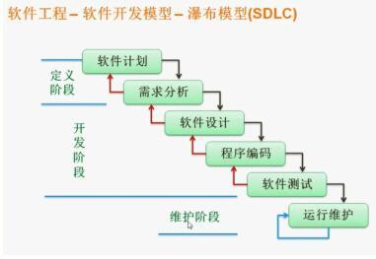

|  |  |  |  |
| --- | --- | --- | --- |
| **软件生命周期** | **是否首先定义好所有的需求** | **是否有多个开发周期** | **是否有中间软件** |
| 瀑布型 | 是 | 没有 | 没有 |

### 

### 2.6进度估算

|  |  |  |  |
| --- | --- | --- | --- |
| **阶段** | **开始日期** | **结束日期** | **工作日** |
| 需求调研阶段 | 2019.4.1 | 2019.4.5 | 5 |
| 需求确认阶段 | 2019.4.6 | 2019.4.7 | 2 |
| 概要设计阶段 | 2019.4.8 | 2019.4.12 | 4 |
| 构建阶段 | 2019.4.13 | 2019.4.28 | 15 |
| 系统测试阶段 | 2019.4.29 | 2019.5.30 | 31 |
| 交付验收阶段 |  |  |  |
| 总结 |  |  |  |
| **总计** |  |  |  |

## 2.7评审计划

|  |  |  |  |  |
| --- | --- | --- | --- | --- |
| **阶段** | **评审对象** | **评审时机** | **评审方式** | **评审负责人** |
| 立项 | 立项建议书 | 编写完成并经过检查 | 会议 | 张奔 |
| 项目计划 | 项目开发计划、项目进度计划 | 编写完成并经过检查 | 会议 | 杨亚斌 |
| 测试计划、配置管理计划、QA计划 | 编写完成并经过检查 | 会议 | 杨亚斌 |
| 需求开发 |  |  |  |  |
| 需求规格说明书 | 编写完成并经过检查 | 会议 | 缑曼曼 |
| 系统设计 | 概要设计  详细设计 | 编写完成并经过检查 | 会议 | 宋明硕 |
| 系统测试 | 测试用例  测试计划 | 编写完成并经过检查 | 会议 | 谢国欣 |
| 项目总结 | 项目总结、项目测试、项目QA | 编写完成并经过检查 | 会议 | 张奔 |
| 需求里程碑评审 | 配置管理报告；  度量报告；  质量保证；  项目的阶段性报告； | 里程碑时间点 | 会议 | 肖森 |
| 原型演示里程碑 | 配置管理报告；  度量报告；  质量保证；  项目的阶段性报告； | 里程碑时间点 | 会议 | 肖森 |
| 设计里程碑 | 配置管理报告；  度量报告；  质量保证；  项目的阶段性报告； | 里程碑时间点 | 会议 | 肖森 |

## 项目开发计划

## 3.1项目分解

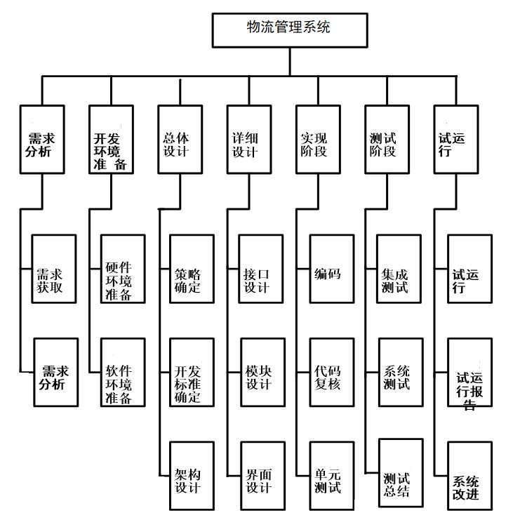

### 3.2详细计划

按单号查询物品信息

员工管理

订单管理

地点管理

物品管理

反馈分类（好、中、差）评

增加反馈评价

生成费用

物品分类

添加/删除员工信息

新增/删除地点

配送点线路分配

线路查找

新增/删除线路

车辆状态（发车.待机）

添加/删除车辆信息

更改订单状况

查询订单信息(单号)

接受/删除订单

员工信息改/查

新增/删除物品

修改物品信息

修改/查看地点信息

用户

反馈管理

车辆管理

线路管理

物流管理

价格查询

### 3.3 E-R图

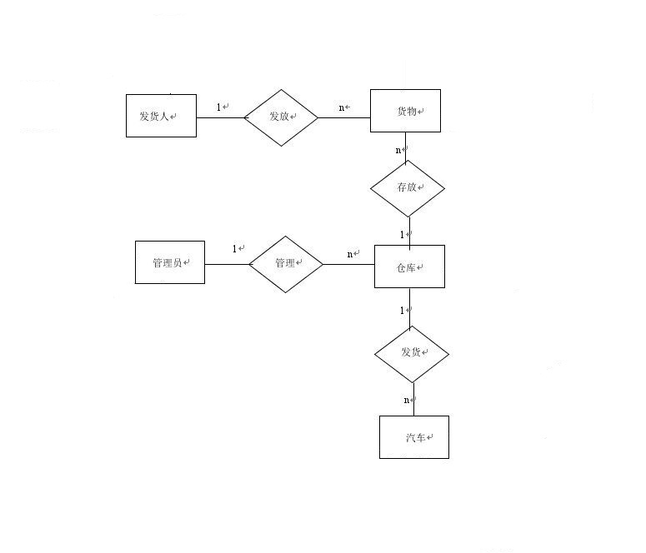

### 3.4工作量计划

|  |  |
| --- | --- |
| **阶段** | **阶段工作量占总工作量百分比** |
| 需求调研阶段 | 10% |
| 需求确认阶段 | 10% |
| 概要设计阶段 | 25% |
| 构建阶段 | 30% |
| 系统测试阶段 | 70% |
| 交付验收阶段 | 5% |
| 项目管理 | 5% |
| 总结 | 5% |
| **总计** |  |

### 3.5开发环境

**硬件环境**

|  |  |  |  |
| --- | --- | --- | --- |
| **设备名称** | **用途** | **配置信息** | **备注** |
| 笔记本电脑 | 开发 | Windows 10 |  |

**软件环境**

|  |  |  |  |
| --- | --- | --- | --- |
| **软件名称** | **软件类别** | **版本号** | **备注** |
| JDK | 开发环境 | 1.8 |  |
| Eclipse,IDEA | 集成开发环境 |  |  |
| Tomcat | 服务器 | 8.5 |  |
| mysql | 数据库 |  |  |

### 3.6测试环境

**硬件环境**

|  |  |  |  |
| --- | --- | --- | --- |
| **设备名称** | **用途** | **配置信息** | **备注** |
| 笔记本电脑 | 开发 | Windows 10 |  |